Gubernur Kalsel Terima DIPA dan TKDD Sebesar Rp 25 T

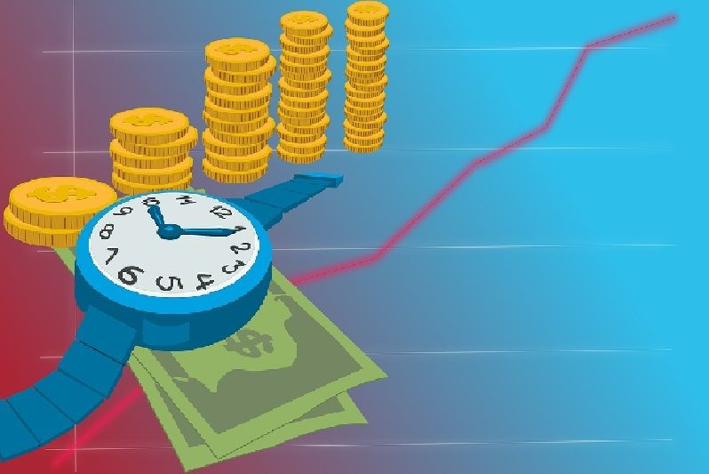
Sumber gambar:
https://starbanjar.com/read/pemprov-kalsel-terima-dipa-tkdd-2022-rp-25-triliun-turun-dari-tahun-sebelumnya

Pemerintah Provinsi Kalimantan Selatan menerima Daftar Isian Pelaksanaan Anggaran (DIPA) dan Buku Daftar Alokasi Transfer ke Daerah dan Dana Desa (TKDD) sebesar Rp 25 triliun dari pemerintah pusat. Nilai ini turun dari 2020. Tahun sebelumnya, Pemprov Kalsel menerima DIPA dan TKDD sebesar RP 27,715 triliun.
Penyerahan DIPA dan TKDD dilakukan oleh Presiden Jokowi kepada kepala lembaga/instansi dan kepala daerah, Senin (29/11/2021).
Menteri Keuangan Sri Mulyani Indrawati mengatakan DIPA dan TKDD yang disalurkan merupakan upaya untuk meningkatkan harmonisasi belanja Kementerian/Lembaga dan Daerah dan mendukung perbaikan kualitas SDM di bidang pendidikan, kesehatan dan infrastruktur publik di daerah. "Dana Desa dioptimalkan sebagai instrumen untuk pemulihan ekonomi skala desa dan percepatan penanganan kemiskinan ekstrem," katanya. Dia menegaskan, pemerintah masih terus mengantisipasi dampak pandemi COVID-19 tahun depan sehingga outlook defisit APBN diperkirakan di angka 4,85%, menurun dari tahun ini sebesar 5,7%. Tahun 2023, defisit APBN kemudian ditekan lagi menjadi 3%.
Dalam menstimulasi perekonomian dan target pembangunan, postur APBN 2022 meliputi pendapatan negara direncanakan sebesar Rp1.846,1 triliun dan belanja negara sebesar Rp2.714,2 triliun, sehingga defisit Rp868 triliun atau 4,85% terhadap PDB.
"Sesuai Undang-undang Nomor 2 Tahun 2020 untuk mendukung pemulihan ekonomi langkah reformasi struktural dilakukan dalam bentuk penguatan kelembagaan, deregulasi dan debirokratisasi dan faktor yang mendorong infrastruktur, konektivitas dan mobilitas," ungkap Sri Mulyani. Dia menambahkan, reformasi APBN tahun depan juga bertujuan memperkuat kualitas pembangunan SDM melalui reformasi di bidang kesehatan, perlindungan sosial dan pendidikan serta perpajakan. "Reformasi perpajakan dilakukan untuk membangun fondasi perpajakan yang adil efektif dan akuntabel," katanya. Adapun Gubernur Kalsel, Sahbirin Noor, dikabarkan bakal menyerahkan DIPA kepada kementerian/lembaga dan TKDD kepada bupati/walikota pada 3 Desember 2021 mendatang.

Sumber berita:
- https://rri.co.id/banjarmasin/kalsel-hari-ini/1275706/gubernur-kalsel-terima-dipa-dan-tkdd-sebesar-rp-25- , Gubernur Kalsel Terima DIPA dan TKDD Sebesar Rp 25 T, 5 Desember 2021.
- https://starbanjar.com/read/pemprov-kalsel-terima-dipa-tkdd-2022-rp-25-triliun-turun-dari-tahun-sebelumnya, Pemprov Kalsel Terima DIPA-TKDD 2022 Rp 25 Triliun, Turun dari Tahun Sebelumnya, 5 Desember 2021.
Catatan Berita:
Indikator Kinerja Pelaksanaan Anggaran terdiri empat kategori yakni:
1. Kesesuaian Perencanaan dan Penganggaran;
2. Efektivitas Pelaksanaan Kegiatan;
3. Kepatuhan Terhadap Regulasi;
4. Efisiensi Pelaksanaan Kegiatan.
12 Indikator Penilaian dalam Indikator Kinerja Pelaksanaan Anggaran, yaitu:
1. Penyerapan Anggaran (bobot 20%);
2. Penyelesaian Tagihan (bobot 20%);
3. Deviasi Halaman III DIPA (bobot 5%);
4. Data Kontrak (bobot 10%);
5. Pengelolaan Uang Persediaan (UP) (bobot 10%);
6. Revisi DIPA (bobot 5%);
7. Pengembalian/Kesalahan SPM (bobot 5%);
8. Retur SP2D (bobot 5%);
9. Penyampaian LPJ Bendahara (bobot 5%);
10. Renkas/ RPD Harian (bobot 5%);
11. Nilai Pagu Minus Belanja Pegawai (bobot 5%);
12. Dispensasi Pengajuan SPM (bobot 5%).

(Sumber: https://djpbn.kemenkeu.go.id/kppn/painan/id/berita/berita-terbaru/202-berita-kantorpelayanan-perbendaharaan-negara/2845-sosialisasi-indikator-kinerja-pelaksanaananggaran

